Историја Србије
Праисторија, античко доба, досељавање Словена на Балкан

Србија је била настањена још у праисторији. Два најстарија археолошка локалитета у Србији јесу Лепенски Вир (у источној Србији) и Винча (код Београда). Оба ова праисторијска насеља налазила су се на обали Дунава.
Пре римских освајања, на Балканском полуострву живели су бројни народи: Илири (на западу), Трачани (на истоку), Грци (на југу), Келти (у средишњем делу) и Дачани (на североистоку). Келти су основали град Сингидунум, који ће касније добити име Београд. Доласком Римљана долази до романизације (већина народа прихвата римски начин живота, културу и латински језик), али и до развоја привреде, пре свега рударства и трговине. Трговина се развила захваљујући бројним добро грађеним римским путевима, који су омогућавали брз и лак превоз робе. Римљани су основали многе градове у Србији, као што су Сирмијум (Сремска Митровица), Виминацијум (Костолац), Наис (Ниш), а по лепоти се издваја царска палата Феликс Ромулијана код Зајечара.
Римски цар Теодосије I поделио је царство 395. године на два дела: Источно римско царство и Западно римско царство. Граница је ишла преко Балканског полуострва, тако да је територија данашње Србије припала Источном римском царству. Западно римско царство је пропало 476. године, док је Источно, под називом Византија, трајало још готово хиљаду година, све до 1453, када га Турци освајају. Престоница Византије био је град Константинопољ (антички Визант), који се касније звао Цариград, а данас Истанбул. У Византији је званичан језик био грчки.
Прапостојбина Словена налазила се иза Карпатских планина. Стари Словени су кренули у сеобу из прапостојбине у три правца: према истоку, западу и југу. Тако је сеобом дошло и до поделе свих Словена на: Источне Словене (Руси, Украјинци, Белоруси, Русини), Западне Словене (Пољаци, Чеси, Словаци, Лужички Срби) и Јужне Словене (Срби, Хрвати, Словенци, Македонци, Бугари).
Срби су се доселили на Балкан почетком VII века. Као и остали Словени, Срби су у почетку славили више богова, да би касније примили хришћанство. Највише су се бавили земљорадњом и сточарством. Староседеоце Балкана (Илире, Трачане, Келте…) Срби су називали Власима, и углавном су се мешали са њима. Убрзо су им суседи на северу постали Угри (Мађари), а на истоку Бугари.
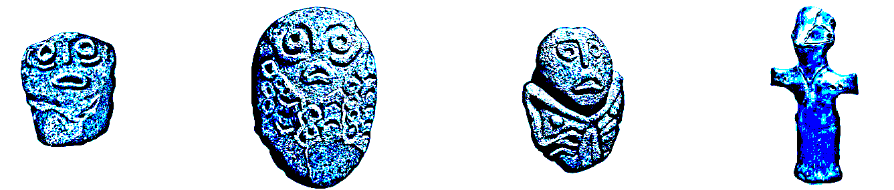
1. Три скулптуре потичу из Лепенског Вира, а једна из Винче. Заокружи скулптуру из Винче.

2. Који народи су живели на Балкану пре римских освајања?

_______________________________________________________________________________________

3. Допиши античке називе за садашње градове:

Београд: ___________________, Ниш: ______________, Сремска Митровица: ___________________.

4. Којем делу Римског царства је припала територија данашње Србије? ______________________________

5. Повежи словенске народе са групом којој припадају:

Срби |  | Источни Словени |  | Хрвати
Руси |  |  |  | Украјинци
Пољаци |  | Западни Словени |  | Словаци
Чеси |  |  |  | Словенци
Белоруси |  | Јужни Словени |  | Бугари

